**Aluno: Jamil Gomes de Azevedo Neto**

**Código: SI1523004-21**

O projeto tem o objetivo de aplicar alguns componentes de formulário e simula um cadastro de um usuário fictício onde ele deve informar o **nome**, **email**, **sexo** e se ele **aceita os termos de uso** (Figura 1).

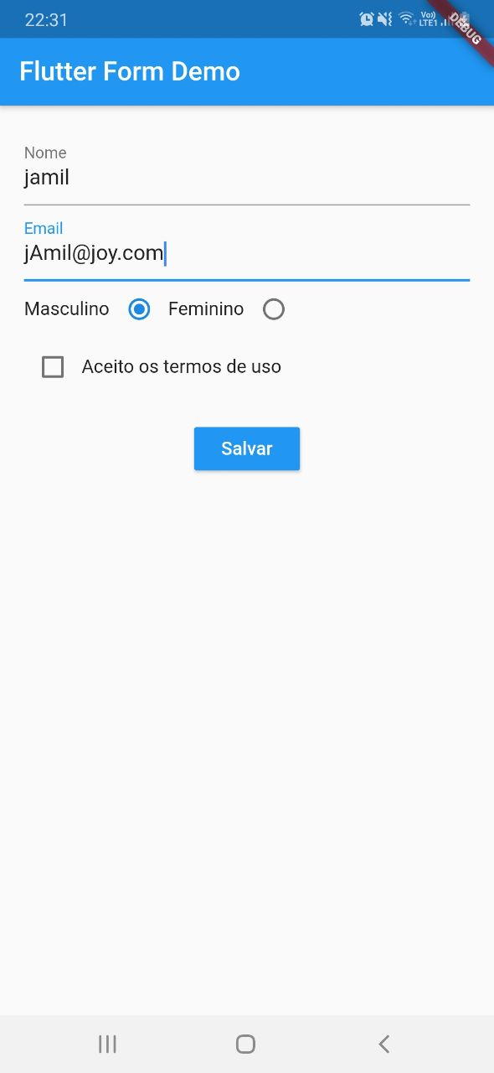

Figura 1. Tela Inicial.

Ao fim, ele clica no botão salvar que imprime no console uma mensagem, como por exemplo: **Usuario com nome: jamil com email: jamil@hotmail.com e do sexo *masculino* *aceita* os termos de contrato.**

'

Dependendo da opção que ele marque nos radiobuttons ( 0 = masculino, 1 = feminino) e no checkbox ( 0 = não aceita, 1 = aceita) a mensagem pode mudar.

Foi colocado também uma validação nos campos nome, caso seja vazio ele não aceita salvar (Figura 2), e email, caso não siga o padrão de email (Figura 3).

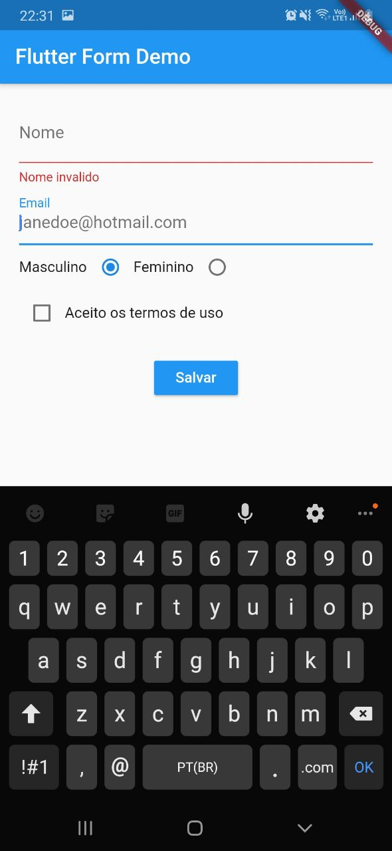

Figura 2. Validação do campo nome.

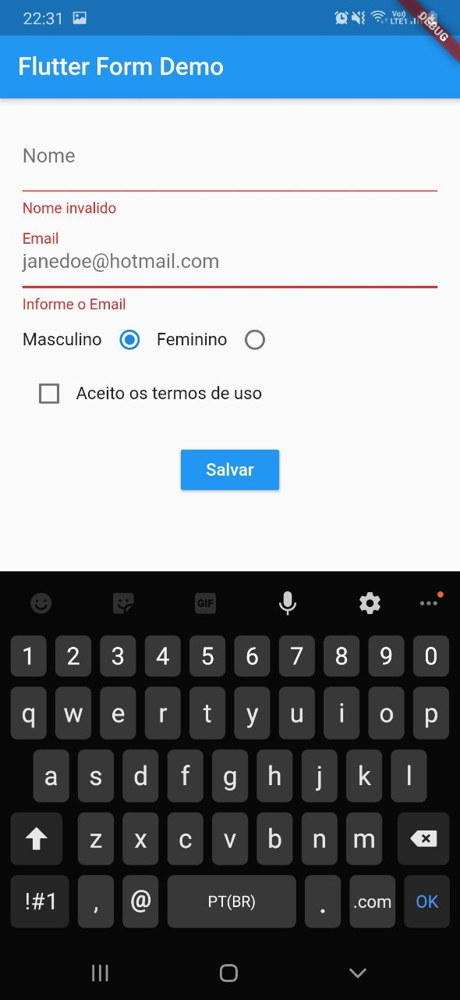

Figura 3. Validação do campo email.